Зебзеева Лариса Эдуардовна,
учитель физики МАОУ «СОШ№9»
города Соликамска Пермского края
Технологическая карта урока по учебному предмету физика в 7 классе по теме «Плавание тел»

Авторы УМК | И.М Перышкин, А.И.Иванов
Тип урока | Урок открытия новых знаний
Цель урока | Создать условия, позволяющие учащимся самостоятельно получать информацию по теме "Плавание тел", обрабатывать её, делать выводы, использовать при решении практических задач.
ПЛАНИРУЕМЫЕ РЕЗУЛЬТАТЫ:
Предметный |  | Метапредметный | Личностный
Знание В конце урока ученики знают условия, при которых тело может плавать, тонуть или всплывать в жидкости  Понимание Ученики могут находить причины поведения тела в жидкости  Умение Учащиеся могут самостоятельно измерять силы тяжести и объем тела, вычислять силу Архимеда  Применение Ученики, зная условия плавания тел в жидкости, решают практические задачи.  Анализ, синтез Ученики анализируют результаты своих экспериментов и делают выводы о поведении тел в жидкости  Оценка Ученики могут оценить свою деятельность и значимость полученного результата по теме.  Индикаторы:  Ученики после изучения знают условия плавания тел жидкости, могут находить причины поведения тел в жидкости, сравнивая силу тяжести и силу Архимеда, плотность тела и плотность жидкости, в которой оно находиться |  | Познавательные  Извлекают необходимую информацию, представленную в разных формах  Анализируют проблему, находят способы решения и выхода из проблемной ситуации  Выявляют причины наблюдаемых явлений  Применяют знания в стандартных и нестандартных ситуациях  Коммуникативные:  Отвечают на заданные вопросы  Оформляют свои мысли в устной и письменной форме с учётом речевой ситуации  Взаимодействуют с партнером по парте для получения общего результата  Регулятивные:  Анализируют условия и пути достижения цели  Высказывают предположения на основе наблюдений  Выделяют учебные действия, необходимые для решения учебной задачи  Выполняют задания в соответствии с поставленной целью  Осуществляют самооценку своей деятельности | Наблюдается тенденция  1) формирования естественно-научной грамотности  2) формирования умения соблюдать этические нормы общения и сотрудничества при совместной работе над учебной задачей  Развивается познавательная активность учащихся, умение оценивать результат своей работы.
Формы, приемы, методы: |  | Формы работы:  фронтально-коллективная, групповая (парная)  Методы организации:  1. Словесные, наглядные, практические (по источнику изложения учебного материала)  2.Объяснительно-иллюстративный, поисковый, исследовательский, проблемный (по характеру учебно-познавательной деятельности)
Педагогические технологии |  | - Педагогика сотрудничества (ОВС-обучение в сотрудничестве)  - Технология развивающего обучения  - Информационно – коммуникационная технология
Оборудование |  | Смарт доска,электронное приложение к учебнику, распечатанные задания, распечатанные бланки с лабораторной работой  Оборудование и материалы: мензурка с водой, пузырек с песком, эл весы, калькуляторы, салфетки бумажные,
Образовательные ресурсы |  | learningapps

ХОД УРОКА
Деятельность учителя | Деятельность ученика | УУД | Задания для учащихся, выполнение которых приведет к достижению запланированного результата | Оценивание/формы контроля
I Организационный момент – 1,5 минуты
Цель: создание условий для осознанного вхождения учащихся в учебный процесс, мотивирование к учебной деятельности.
Проверяет явку учащихся и готовность к уроку.  Создаёт условия для возникновения у ученика внутренней потребности включения в учебную деятельность.  Создает эмоциональный настрой на работу на уроке. | Приветствуют учителя / выполняют самооценку готовности к уроку.  Слушают приветствие учителя, настраиваются на предстоящий урок. |  |  | Наблюдение и контроль за подготовкой к уроку
II Создание проблемной ситуации, целеполагание – 3,5 минуты
Цель: создание проблемной ситуации, в результате которой учащиеся самостоятельно выдвигают цель и формулируют задачи урока.
Учитель демонстрирует эксперимент и проводит подводящий диалог для формулирования учениками темы, целей и задач урока  В сосуде с водой находятся три стеклянных пузырька с песком, один плавает на поверхности воды, другой, висит в толще воды, третий находиться на дне. Вопрос учителя: можете ли вы объяснить наблюдаемую картину, почему практически одинаковые пузырьки ведут себя в воде по-разному?  Предположите, что мы будем изучать, сформулируйте тему сегодняшнего урока.  Итак, тема урока «Плавание тел».  Хотите ли вы узнать почему так по-разному ведут себя тела в воде? Причины такого поведения тел в жидкости? Условия, при которых тела плавают внутри или на поверхности жидкости, или вообще тонут? Сформулируем учебные задачи и используя слова-подсказки.  Организует работу обучающихся по уточнению темы урока, постановке цели урока и путей её достижения. | Предполагают, формулируют гипотезу.  Формулируют цель урока. Проговаривают задачи урока.  С помощью наводящих слов: узнаем, научимся, исследуем. | Коммуникативные: Умеют совместно договариваться о правилах поведения и общения, следовать им, формулируют своё собственное мнение.  Регулятивное:  Формулируют тему и цель урока.  Анализируют условия и пути достижения цели  Познавательные: Ориентируются в своей системе знаний, проявляют познавательную инициативу | Ученики с помощью слов –подсказок составляют предложения, тему и цели урока | Наблюдение и контроль за ответами, активностью и желанием учеников отвечать на вопросы
III Первичное усвоение новых знаний – 23 минуты
Цель: организация усвоения учащимися нового знания в результате самостоятельной, совместной работы с учителем.
Учитель организует фронтальный опрос, актуализируя опорные знания  - Какие силы действуют на тело в жидкости?  - Куда направлены эти силы? Сделаем рисунок  - По какой формуле вычисляется сила Архимеда?  - По какой формуле вычисляется сила тяжести?  - Сформулируйте закон Архимеда  - Всегда ли эти силы равны между собой?  - Что будет если силы будут не равны?  Учитель организует экспериментальную работу в группах с индивидуальным пакетом заданий. Гипотеза для проверки: тело тонет, если выталкивающая сила меньше силы тяжести, тело плавает, если выталкивающая сила равна силе тяжести, тело всплывает если выталкивающая сила больше силы тяжести.  Цели у групп разные: Выясните опытном путём при каких условиях тело плавает на поверхности (1 и 2 группы), тонет (3 и 4группы) и висит в толще воды (5 и 6 группы)  Задает вопросы по ходу эксперимента, организует подводящий диалог, организует работу у доски с отчетом о проделанных экспериментах.  Учитель предлагает сделать учащимся общий вывод  Учитель показывает с помощью преобразований формул другое условие плавания тел.  Знакомство с другими условиями плавания тел, зная плотность жидкости и плотность тела также можно узнать плавает ли тело или тонет. | Наблюдают эксперимент, анализируют, делают выводы. Отвечают на вопросы учителя.  Ученики. На тело в жидкости действуют сила тяжести и сила Архимеда  Ученики. Делают рисунок на бланке (распечатанный для каждого учащегося) и на доске  Формулируют гипотезу об условиях, при которых тело может плавать и при котором тонуть жидкости  Проводят эксперимент.  Отвечают на вопросы учителя.  Анализируют результаты опыта, делают вывод.  Записывают расчеты и результаты в бланк  Отвечают на вопросы учителя  Представитель группы, делает запись в сводной таблице на доске, анализирует результаты  Делают вывод исходя из результатов всех групп, подтверждая или опровергая гипотезу  Заполнение оставшейся части лаб. работы на бланке для сдачи | Предметные:  Умеют пользоваться физическими приборами  Знают понятие силы тяжести и силы Архимеда, формулы для вычисления сил  Познавательные:  Выявляют причины наблюдаемых явлений.  Строят логические рассуждения, включающее установление причинно-следственных связей  Применяют знания в изменённой ситуации  Коммуникативные: Работают в группах, и учатся сотрудничать с одноклассниками во время экспериментальной работы.  Регулятивные: Вступают в диалог во время групповой работы, в ситуации затруднения регулируют свою деятельность. | Бланк отчета по лабораторной работе  Лабораторная работа ________________________________________  Изучение условий плавания тел  Цель: выяснить при каких условиях тело плавает , а при каких—тонет  Оборудование: электронные весы, мензурка с водой, пузырёк на нити, стаканчик с песком.  Тренировочные задания  - Какие силы действуют на тело в жидкости? _____________________________________________________________  - Изобразите эти силы на рисунке  Ученики проводят опыт, делая измерения силы тяжести, массы и объёма при разном поведении пузырька с песком в воде, делают расчеты и сравнения.  Инструкция к заданию  - Измерьте объём воды в мензурке  - Опустите пузырек в воду. Измерьте объём воды и пузырька.  - Вычислите объём погруженной части тела. Переведите из мл в см ³, а потом в м³  - Измерьте на весах массу пузырька, предварительно вытерев его от воды. Переведите массу в кг  - Вычислите по формулам силу тяжести и выталкивающую силу.  - Сравните силы и сформулируйте условие, при котором (тонет или плавает) ваш пузырек  Заполнить таблицу  Сделайте вывод ________________________________________________  Нарисуйте силы, с учетом полученных результатов  Тело тонет  Тело плавает Тело всплывает | Контроль правильности выполнения экспериментального задания, коррекция действий учащихся.  Корректирует ответы
  Объём воды в мензурке
  Объём воды и тела в мензурке
  Объём тела
  Выталкивающая ила
  Сила тяжести
  Поведение тела в воде
IV Первичная проверка понимания – 2,5 минуты
Цель: установление правильности и осознанности усвоения нового знания

Организует проверку усвоения учащимися основных элементов нового знания по теме урока:  1) С помощью упражнения с сайта learningapps  2) Организует работу с таблицей плотностей из учебника  . | Выполняют задание  https://learningapps.org/view842242 | Коммуникативные: Выражают свои мысли с достаточной полнотой и точностью  Регулятивные:  Выполняют задание в соответствии с поставленной целью  Познавательные:  Находят нужную информацию в своей тетради(учебнике) | 1) https://learningapps.org/view842242  2)Задание 1. Будет ли кусок льда плавать в бензине? керосине? глицерине?  Задание 2. Пользуясь таблицами плотности, определите, тела из каких металлов будут плавать в ртути, а какие – тонуть | Оценка правильности ответов учеников на вопросы
V Первичное закрепление – 10 минут
Цель: организация усвоения новых знаний и способов действий на уровне применения в измененной ситуации.
Организует работу обучающихся по первичному закреплению знаний учащихся. Организует деятельность по развитию функциональной грамотности через работу с текстами.  Устанавливает правильность и осознанность усвоения учебного материала, выявляет пробелы, неверные представления с целью коррекции. | Обсуждают предложенные задачи, находят правильное решение.  Используют приобретенные знания в новой нестандартной ситуации. | Регулятивные:  Самостоятельно решают предложенные учебные задачи  Познавательные:  Анализируют учебную задачу (проблему) , находят способы решения .  Коммуникативные  Строят рассуждения и доказательство своей точки зрения.  Участвуют в обсуждении возникших вопросов | Выполняют задание 1 и 2 на карточках  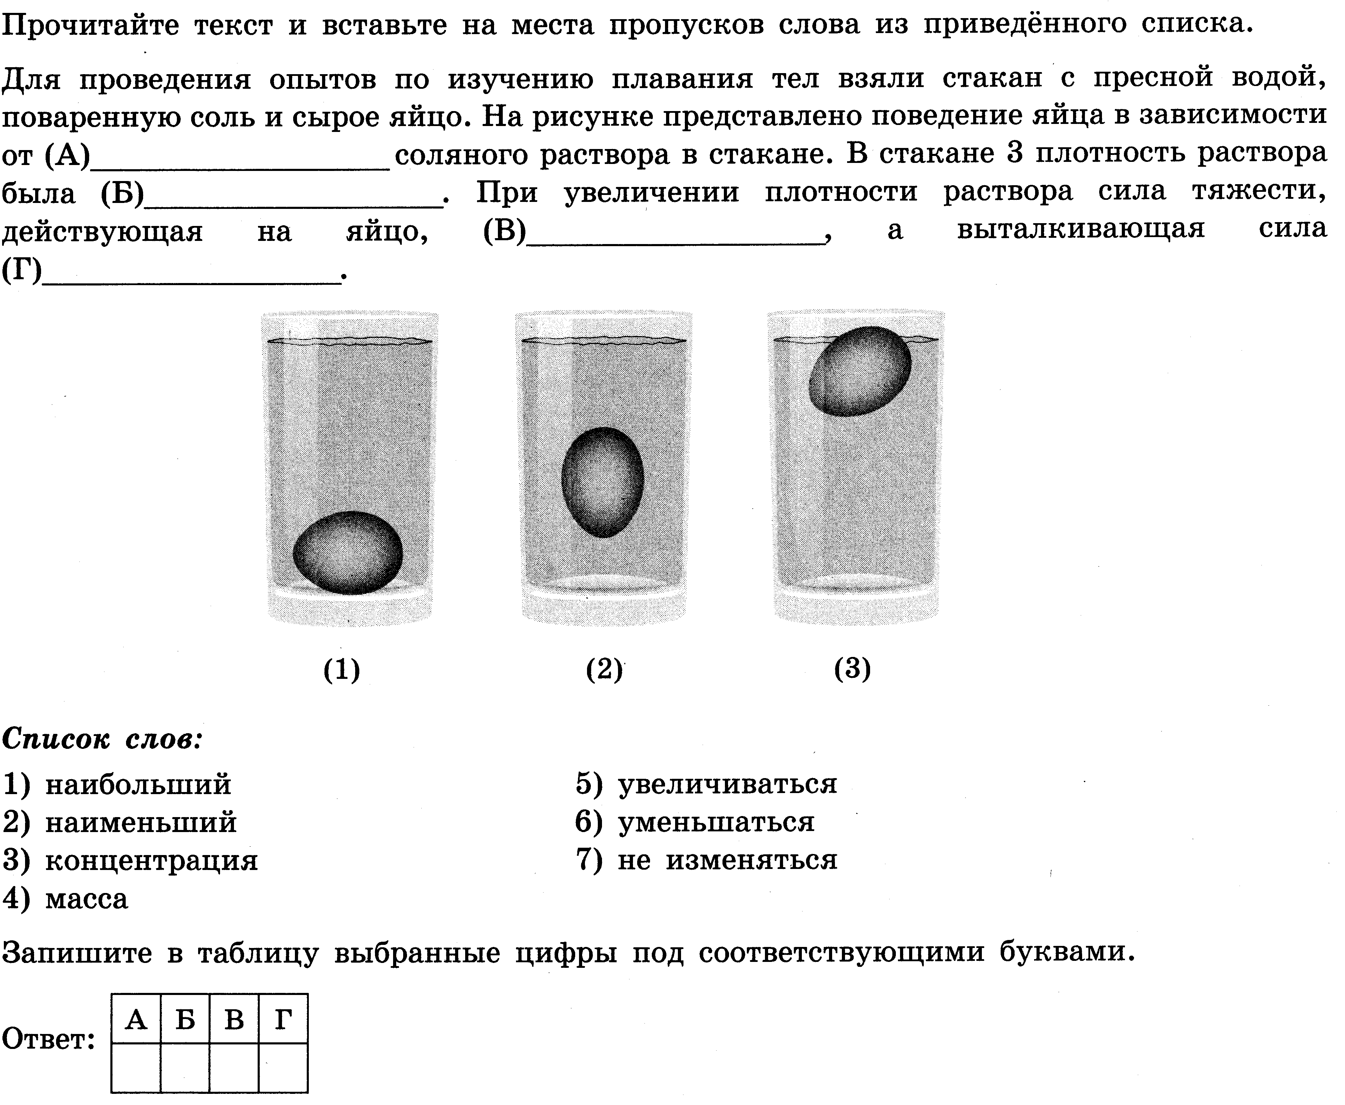  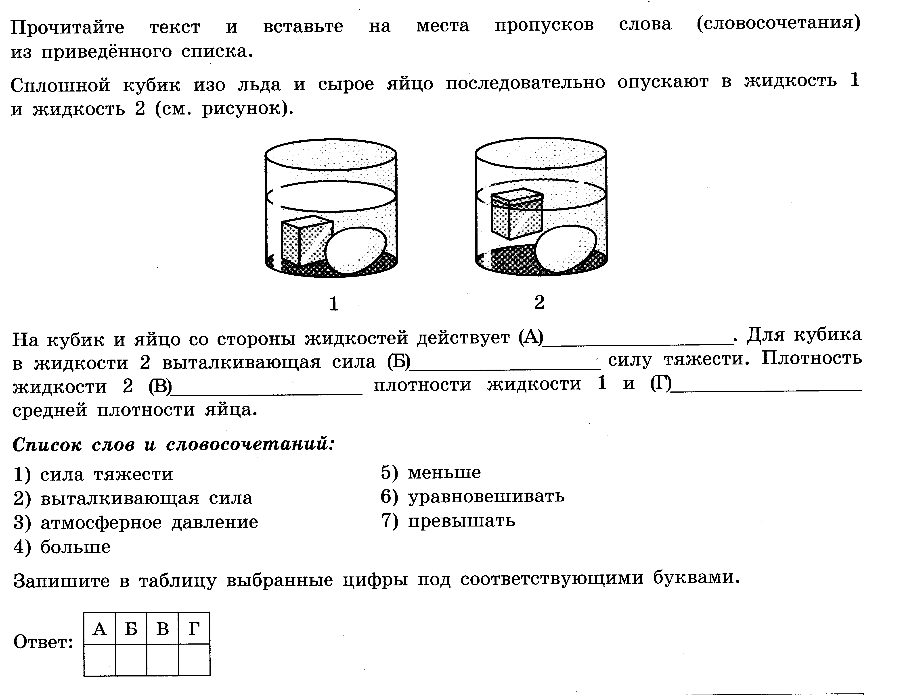 | Корректировка ошибочных суждений учеников при ответах
VI Информация о домашнем задании, инструктаж по его выполнению – 2 минуты
Цель: обеспечение понимания учащимися цели, содержания и способов выполнения домашнего задания.
Задаёт и комментирует дифференцированное домашнее задание.  - Прочитать параграф 48, ответить на вопросы, сделать упражнение30  - По желанию задание 30(2) сделать игрушку картезианский водолаз  3) По желанию сделать задания на сайте https://www.yaklass.ru/p/fizika/7-klass/davlenie-tverdykh-tel-zhidkostei-i-gazov-11881/deistvie-zhidkosti-i-gaza-na-pogruzhennoe-v-nikh-telo-plavanie-tel-11890 | Выбирают домашнее задание на основе оценки своих способностей, интересов. | Регулятивные:  принимают учебную задачу для самостоятельного выполнения. | - Прочитать параграф 48, ответить на вопросы, сделать упражнение30  - По желанию задание 30(2) сделать игрушку картезианский водолаз  3) По желанию сделать задания на сайте https://www.yaklass.ru/p/fizika/7-klass/davlenie-tverdykh-tel-zhidkostei-i-gazov-11881/deistvie-zhidkosti-i-gaza-na-pogruzhennoe-v-nikh-telo-plavanie-tel-11890
VII. Рефлексия (подведение итогов занятия) - 2,5 минуты
Цель: подведение итога урока, организация рефлексии, оценка результатов деятельности учащихся.
Организует подведение итога урока, рефлексию, оценку результатов деятельности учащихся  Выполнение Теста- тренажера из электронного приложения к параграфу «Плавание тел» на смарт доске, выбор ответа выполняется по максимальному поднятию рук  Организует сбор бланков отчетов для оценивания | Анализируют свою работу на уроке, уровень усвоения учебного материала  Определяют своё эмоциональное состояние на конец урока | Регулятивные:  Оценивают свою работу, эмоциональное состояние.  Личностные:  . Осуществляют самооценку на основе критерия успешности учебной деятельности. |  | Оценивание и комментирование ответов учеников

